架构设计文档
第一部分.项目当中的输入和输出设备

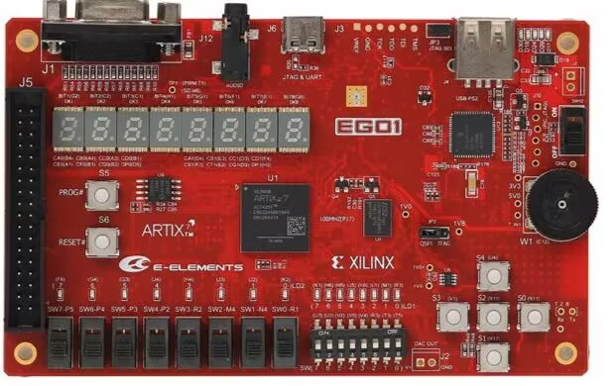

输入设备1
SW7, SW6,SW5用来做开发板功能的选择, SW7是MSB, SW5是LSB;
SW2, SW1,SW0 用来做运算类型的选择，SW2 是MSB, SW0是LSB。
V4,R3,T4,T5用来做矩阵标量乘法的系数的的输入

输入设备2
按键S0用来做确认工作

输入设备3
FPGA板自带的clock

输入设备4
Reset键P15来重置当前状态

输入设备5
PC通过UART输入的数据

输出设备1
Led7用来报错，当运算不合法时点亮Led

输出设备2
七段数码管DN0_K4 和七段数码管 DN1_K1在运算类型选择时显示运算类型，在输入出现错误时显示倒计时

第二部分.描述项目的结构
1.框架结构图
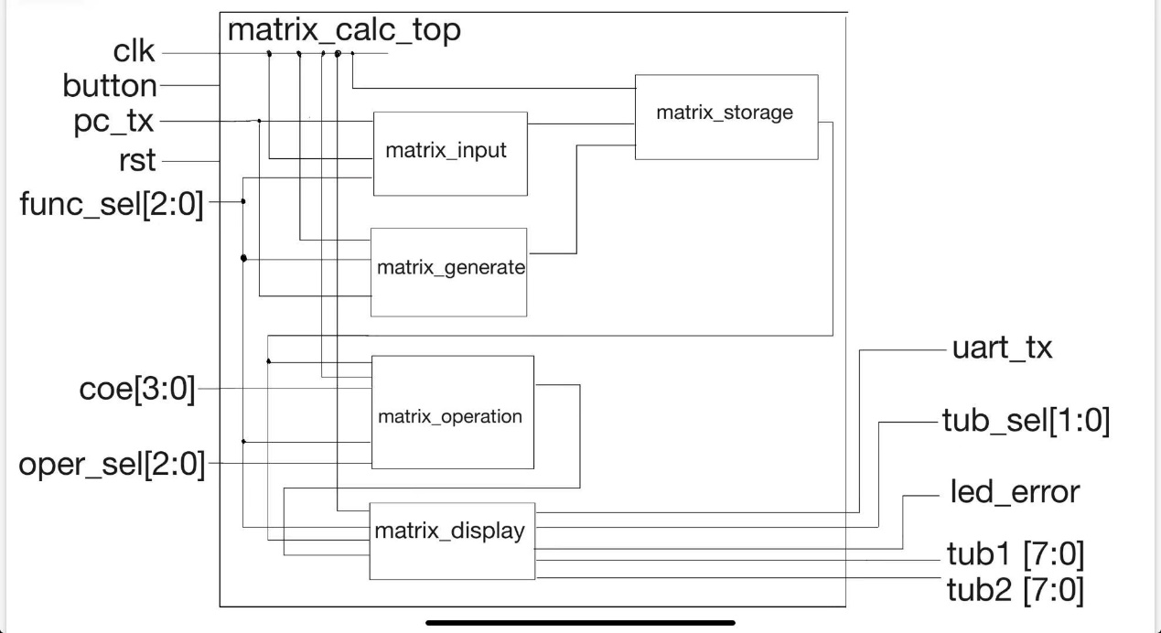
2.每一个模块的作用
Module name | Input ports | Output ports | Function
matrix_calc_top | clk, BTN_confirm，func_sel[2:0],oper_sel[2:0], UART_rx, rst | UART_tx, LED_error, SEG[1:0], AN[7:0] | 顶层控制模块，整合各子模块信号交互，负责全局时序管理、功能模式切换，汇总输出，实现系统整体协调控制。
matrix_storage | clk, row[2:0], col[2:0], matrix_in[row * col * 4 – 1 : 0], store_enable, req_id1[3:0], req_id2[3:0], | assigned_id[3:0], matrix_out1[row * col * 4 – 1 : 0], matrix_out2[row * col * 4 – 1 : 0] | 矩阵存储与 ID 管理模块，接收并存储所有输入 / 生成的矩阵数据，为每个矩阵分配唯一标识（assigned_id）；响应外部模块的矩阵读取请求，精准输出对应 ID 的矩阵数据（matrix_out1和matrix_out2），支持多模块并发数据访问。
matrix_input | clk, UART_rx，start | done, out_dim_m[2:0], out_dim_n[2:0], out_matrix_data[out_dim_m * out_dim_n * 4 -1:0], out_store_enable | UART 矩阵输入模块，响应 start 信号启动接收，通过 UART 接口获取用户输入的矩阵行数（out_dim_m）、列数（out_dim_n）及元素数据，将二维矩阵转换为标准化一维数据流（out_matrix_data），单次输入完成后输出 done 信号及存储使能信号（out_store_enable），将数据传输至存储模块。
matrix_generate | clk, start, in_dim_m[2:0], in_dim_n[2:0], in_count[1:0] | done, out_dim_m[2:0], out_dim_n[2:0], out_matrix_data_A/B[out_dim_m * out_dim_n * 4-1:0], out_store_enable_A/B | 随机矩阵生成模块，根据输入的行数（in_dim_m）、列数（in_dim_n）及生成数量（in_count），通过硬件随机数算法生成 1~2 个合法随机矩阵（A/B），将矩阵数据打包为一维格式，输出对应矩阵数据（out_matrix_data_A/B）及存储使能信号（out_store_enable_A/B），生成完成后通过 done 信号反馈。
matrix_display | clk, start, display_count[3:0], id_list[0:parameter-1] | done, UART_tx_start, UART_tx_data[7:0], UART_tx_done | 矩阵 UART 展示模块，接收矩阵 ID 列表（id_list）及展示计数（display_count），响应 start 信号从存储模块读取对应矩阵数据，按 “逐行逐元素” 格式通过 UART 接口输出至 PC 串口，所有矩阵展示完成后输出 done 信号。
matrix_operation | clk, start, op_select[2:0], new_op_confirm, operand_id1[3:0], operand_id2[3:0], scalar_val[3:0], operands_ready | busy, done, result_ready, UART_tx_start, UART_tx_data[7:0], UART_tx_done, LED_error_out, SEG_out[7:0], AN_out[7:0] | 核心运算控制模块，根据运算选择信号（op_select）及确认信号（new_op_confirm），引导用户指定运算数矩阵 ID（operand_id1/2）及标量系数（scalar_val）；先校验运算合法性（维度匹配、ID 有效等），非法时触发 LED 错误指示（LED_error_out）；合法则调用运算子模块执行计算，通过数码管（SEG_out/AN_out）显示运算状态或错误倒计时；运算完成后将结果通过 UART 输出，并用 busy/done/result_ready 信号反馈进度。

第三部分.项目当中的自动状态机
1.项目中的状态：
S_IDLE: 系统复位后的初始状态。
S_MENU: 主菜单状态。
S_INPUT_WAIT: 等待 UART 接收矩阵维度。
S_INPUT_CHECK: 校验维度是否在 1∼5，1~5之间。
S_INPUT_STORE: 接收矩阵元素字符。
S_GEN_LFSR: 生成随机数并依次写入 storage。
S_DISPLAY_READ: 按照行/列计寻址。
S_DISPLAY_TX: 将读取的数据经 ASCII 编码后通过 UART 发送。
S_CALC_OP_SELECT: 数码管刷新显示对应字符。
S_CALC_DATA_SELECT: 等待用户通过 UART 输入参与运算的矩阵 ID。
S_VALIDITY_CHECK: 比较操作数维度。
S_EXECUTE: 启动operation模块。
S_ERROR_COUNTDOWN: 当校验失败时进入。

2.状态间的转化

